

Aplica.

Escribe una frase con una de las palabras anteriores.

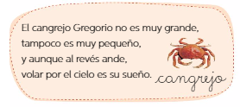

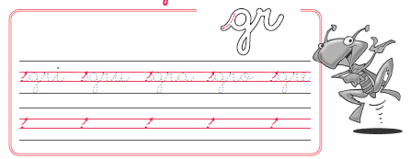

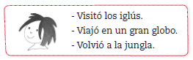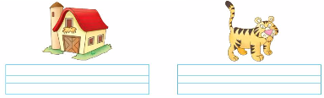

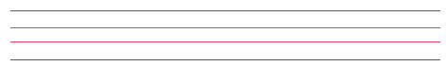

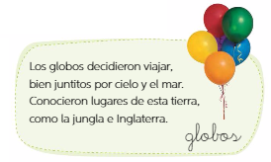

1. Repasa las sílabas.

2. ¿Qué hizo Gaspar? Ordena y transcribe.

Visitó los iglús. Viajó en un globo . Volvió a la jungla.







